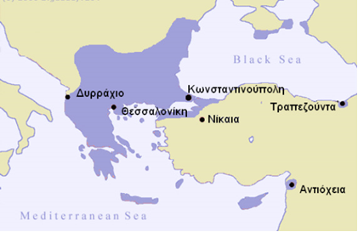

Νορμανδοί
Bενετία
Σελτζούκοι
Προνόμια Βενετών

1. Βρίσκουμε στον χάρτη: Βενετία (1), Νορμανδοί (2), Δυρράχιο (3), Κωνσταντινούπολη (4).
2. Οι Νορμανδοί πήγαν στο Δυρράχιο στο Βυζάντιο κι από εκεί πού ήθελαν να πάνε; __________________
3. Οι Βενετοί σταμάτησαν τους Νορμανδούς και βοήθησαν το Βυζάντιο. Το Βυζάντιο, τότε έδωσε ανταλλάγματα στους Βενετούς.
Τι ανταλλάγματα; __________________________________________________________________________________________________________
_________________________________________________________________________________________________________________________

4. Οι Βενετοί, με τα ανταλλάγματα που πήραν από το Βυζάντιο, πήραν κι όλο το εμπόριο στην ανατολική Μεσόγειο και στην Κωνσταντινούπολη. Πού φανταζόμαστε ότι ταξίδευαν τα πλοία τους; Τα ζωγραφίζουμε στον χάρτη.

Bενετία
Σελτζούκοι

5, Επομένως με τα ανταλλάγματα που πήραν οι Βενετοί τι κέρδισαν; Τι έχασαν οι Βυζαντινοί που τα έδωσαν στους Βενετούς;

Αυτά τα ανταλλάγματα τα λέμε ΠΡΟΝΟΜΙΑ.

